SOAL nomor 1.

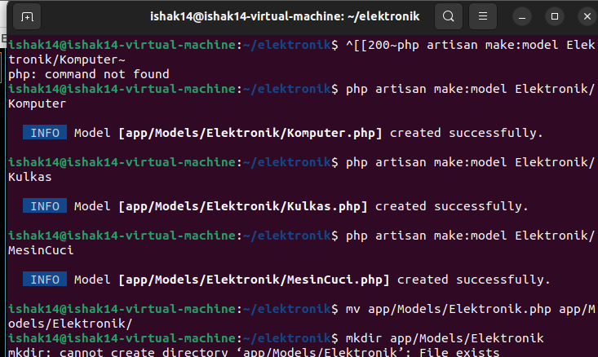

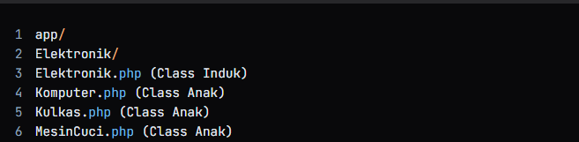

Gambar di atas ada lah struktur classnya

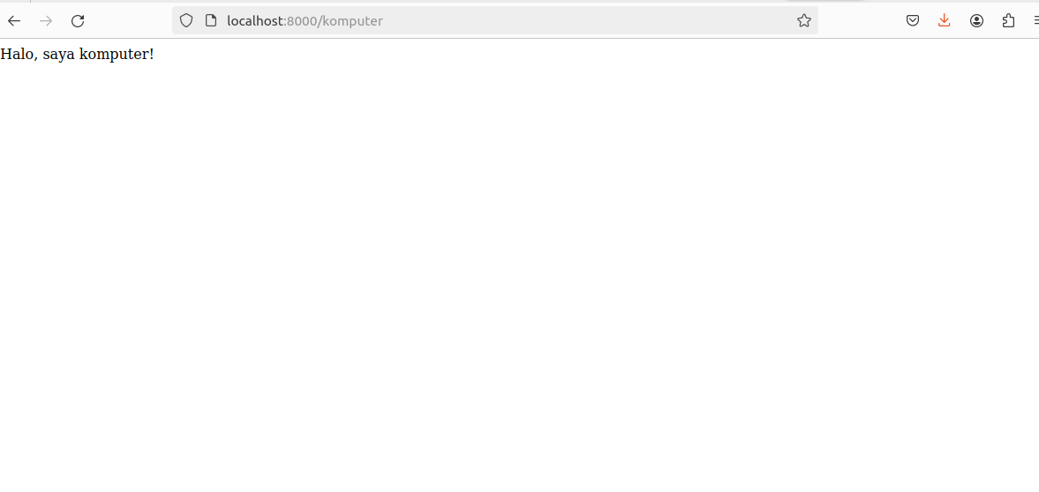

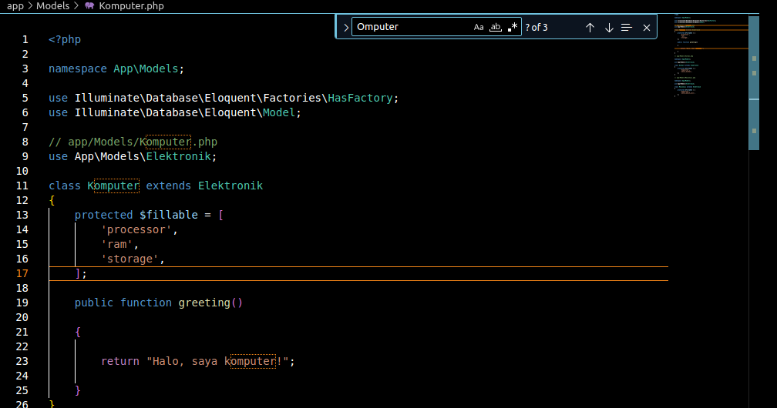

Dalam contoh ini, kita membuat kelas abstrak **Elektronik** yang memiliki dua properti: **nama** dan **harga**. Kita juga mendefinisikan dua metode getter: **getNama()** dan **getHarga()**. Metode **deskripsi()** dideklarasikan sebagai abstrak, yang berarti bahwa itu harus diimplementasikan oleh setiap subclass.

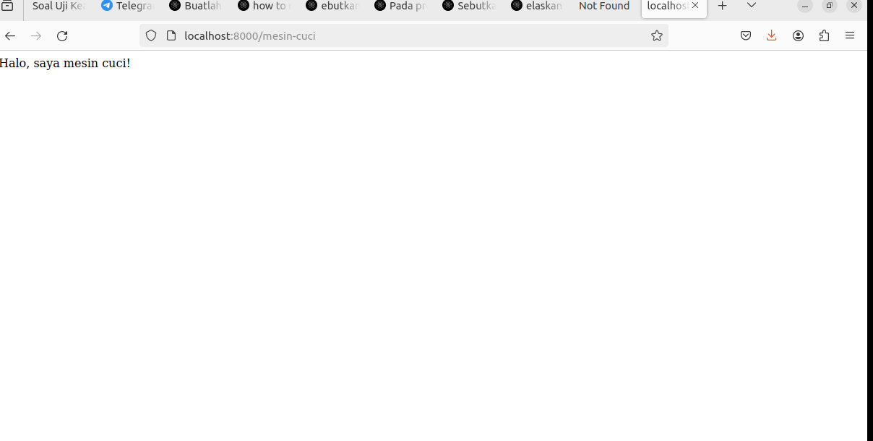

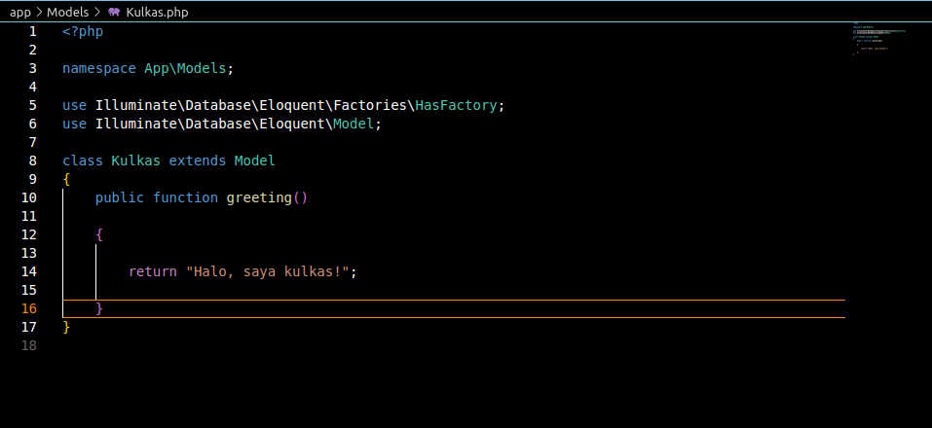

Model kulkas

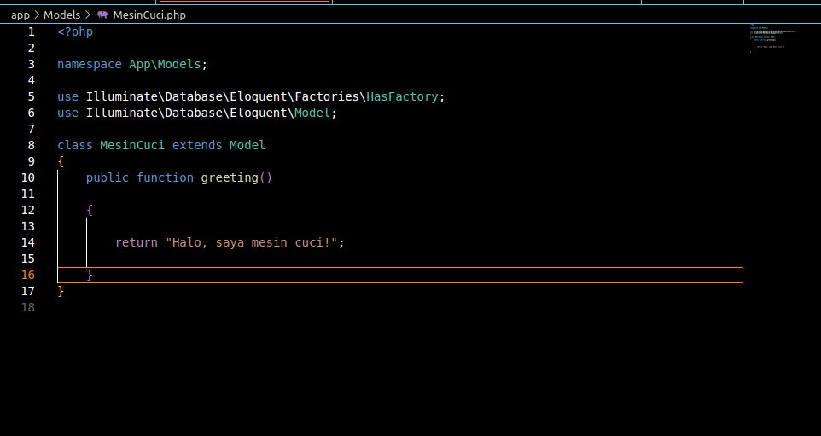  
model Mesin cuci

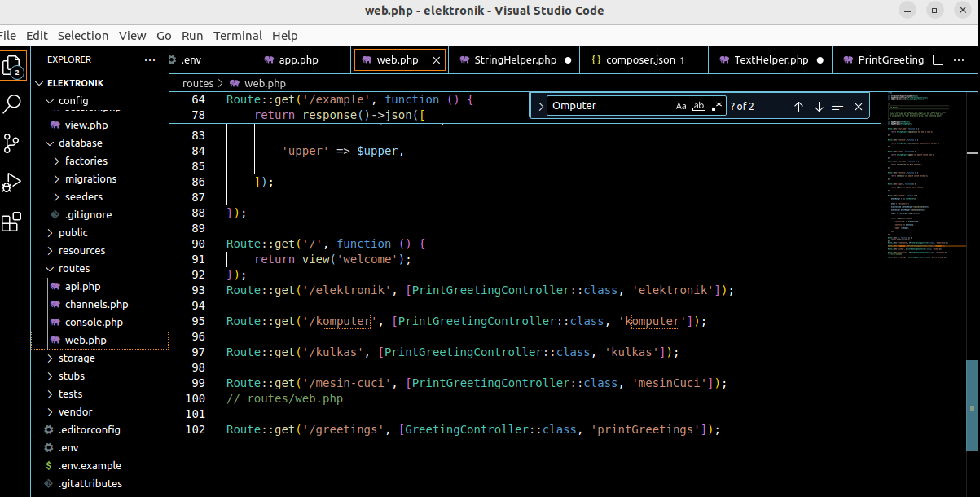

SOAL NOMOR 2 Buatlah satu controller untuk mencetak nilai dari method greeting pada masing-masing

class anak kedalam laravel-yyyy-mm-dd.log

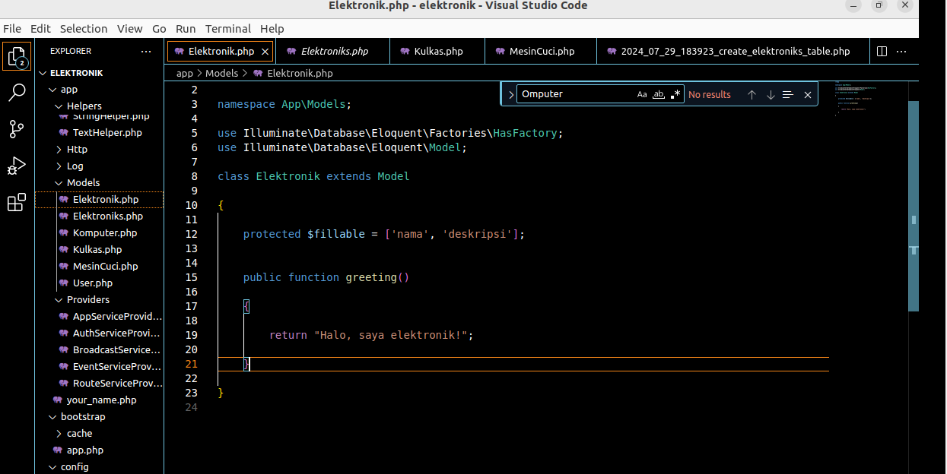

kode di atas mengasumsikan bahwa Anda memiliki model Electronic yang memiliki method greeting(). Jika Anda memiliki beberapa class child yang extends class Electronic, maka Anda perlu memanggil method greeting() pada masing-masing instance dari class child

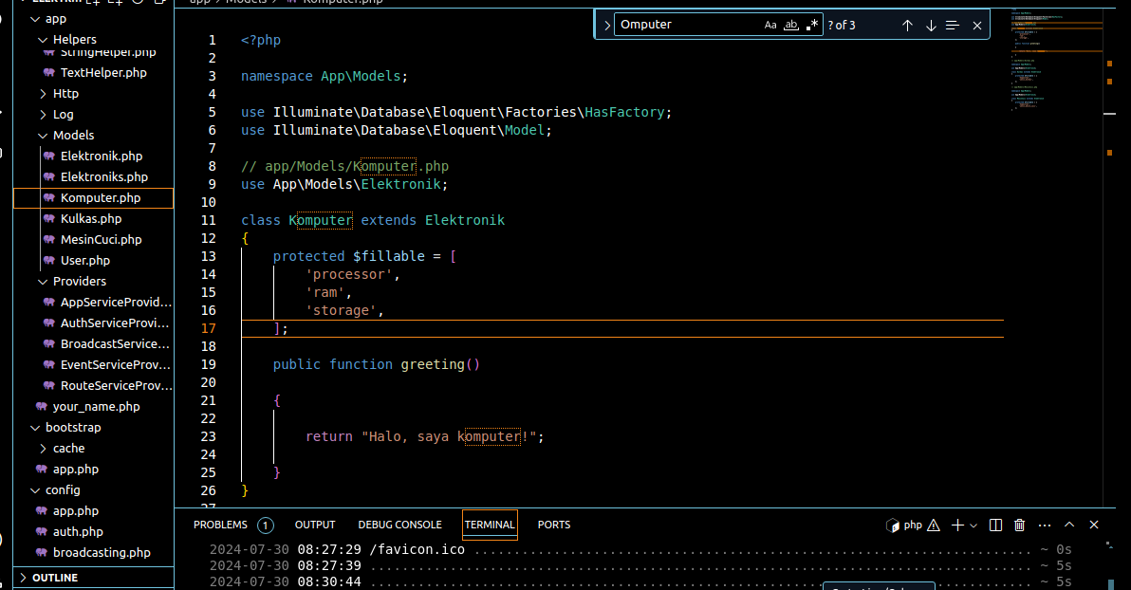

dapat memanggil method printGreetings() pada controller untuk mencetak nilai dari method greeting() pada masing-masing instance dari class child

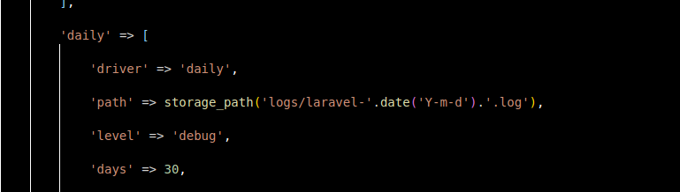

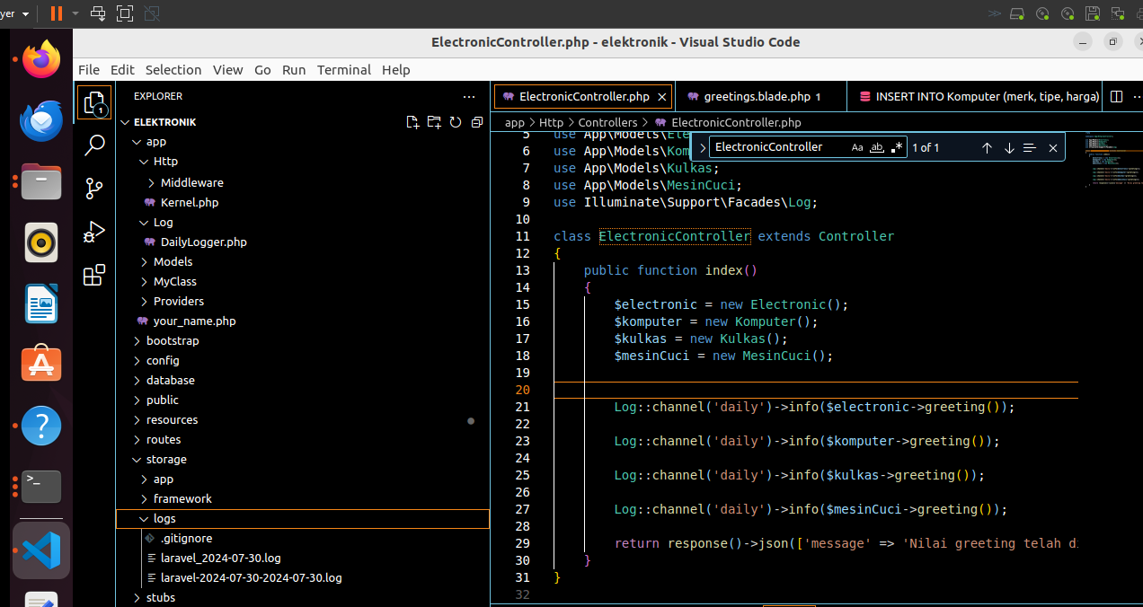  
  
dan Hasilnya Mendapatkan Laravel log dengan laravel-yyyy-mm-dd.log  
  
Soal nomor 3.

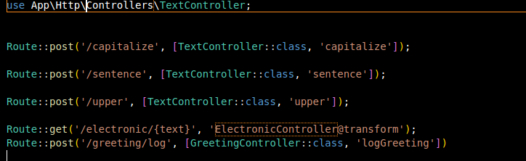  
routenya yang di gunakan

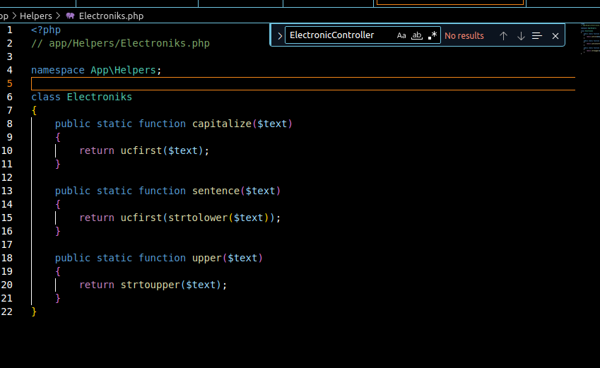  
  
dan ini controllernya   
  
soal nomor 4

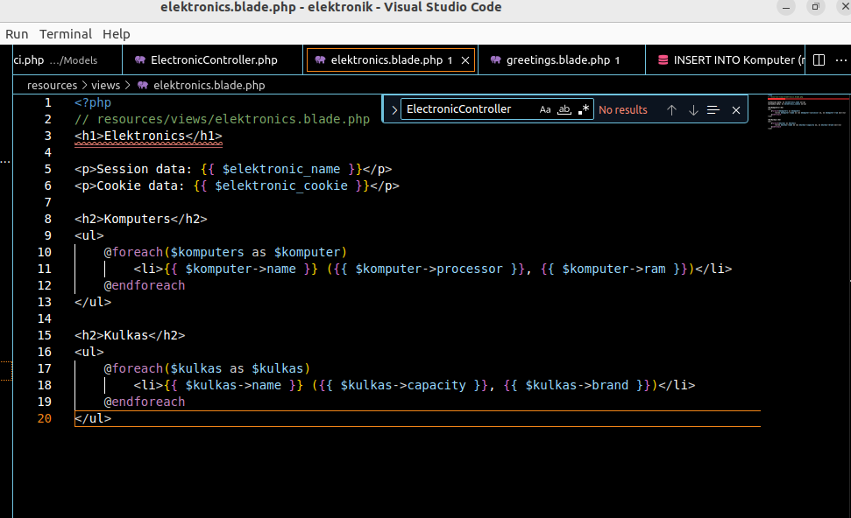

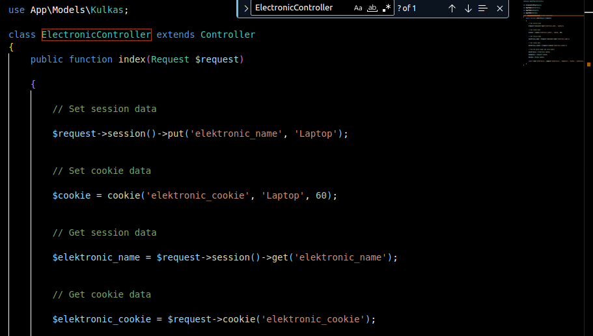  
ini controler yang di panggil sesion dan cookiesnya   
  
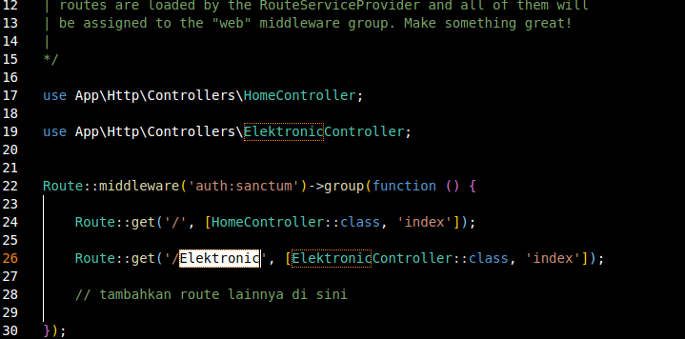  
  
make migrate sacntum with home controoleer

Soal nomor 6

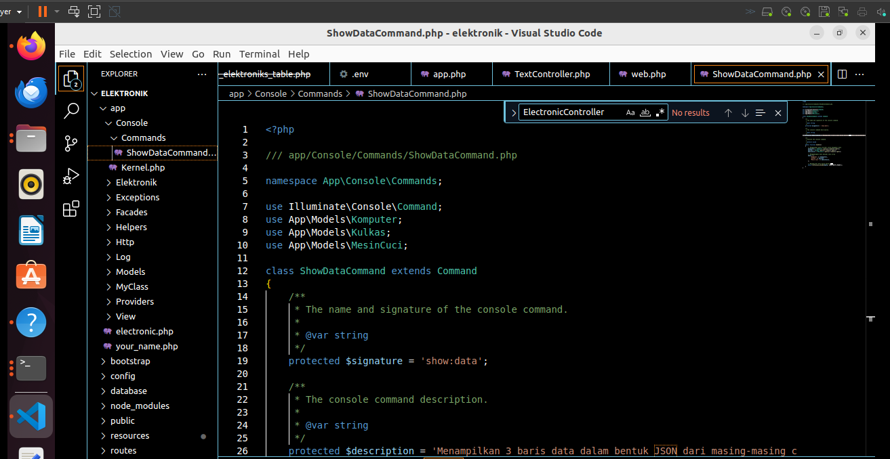

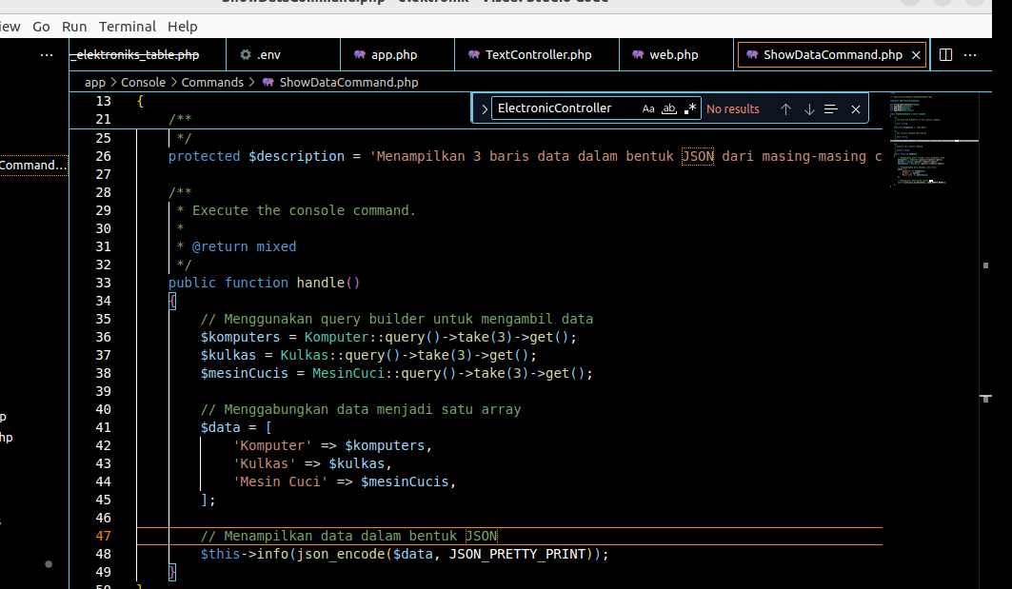

Dengan menggunakan query(), Anda membuat instance query builder yang memungkinkan Anda menggunakan metode seperti take, get, dan lain-lain.

Berikut adalah kode yang diperbarui untuk ShowDataCommand

Nomor 7.

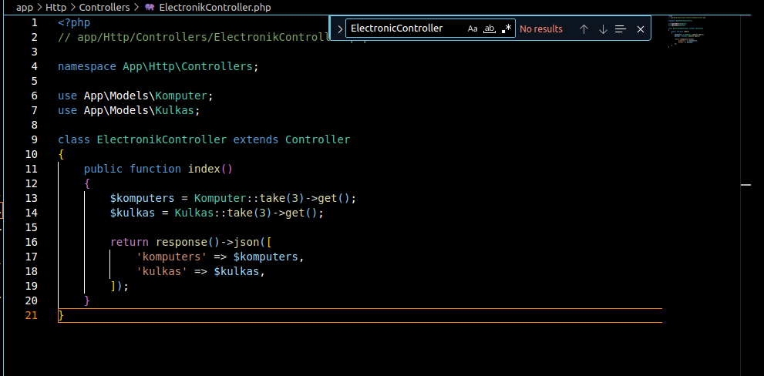

Persiapan untuk controllernya 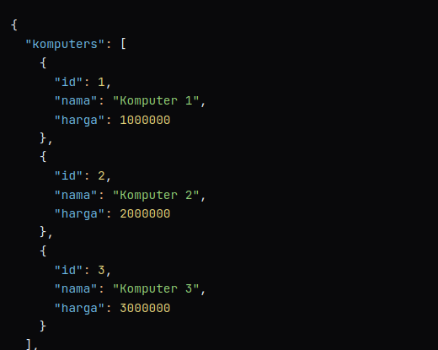

Hasilnya  
  
soalnomor 8.

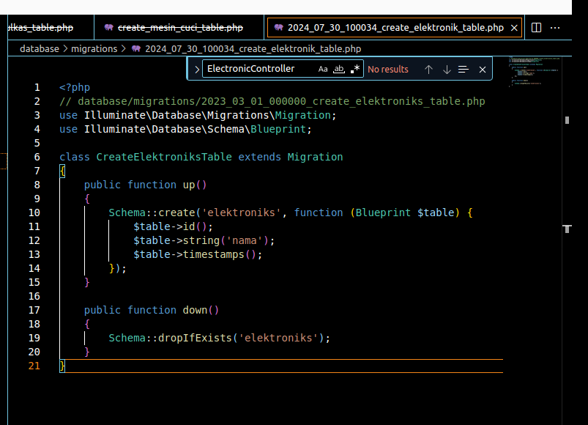  
siapkan tabel migration   
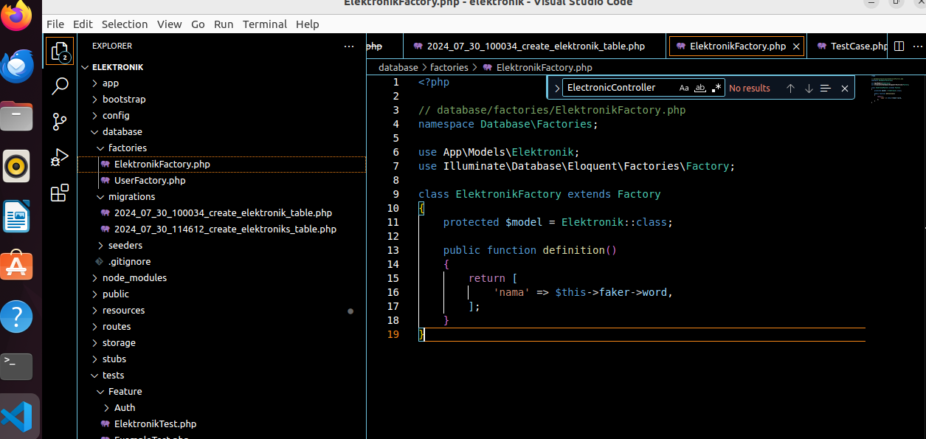

Membuat database factory  
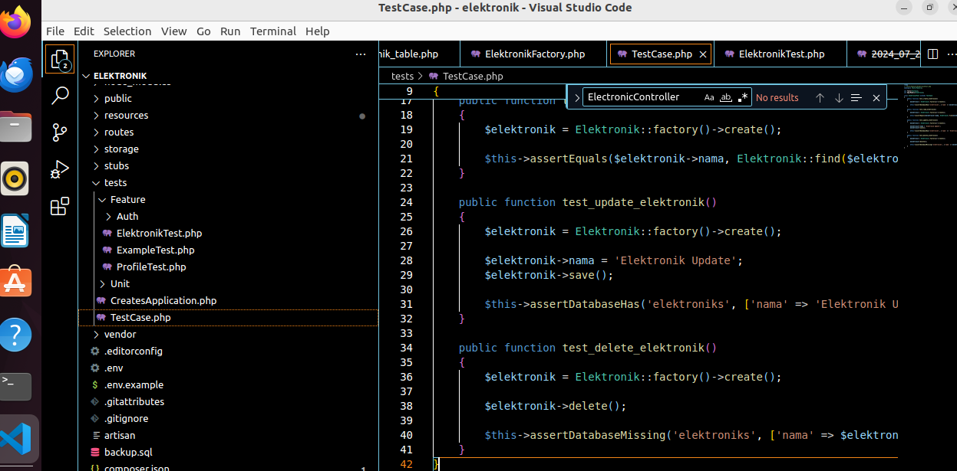

Membuat test factoruy untuk test isi dari data ini

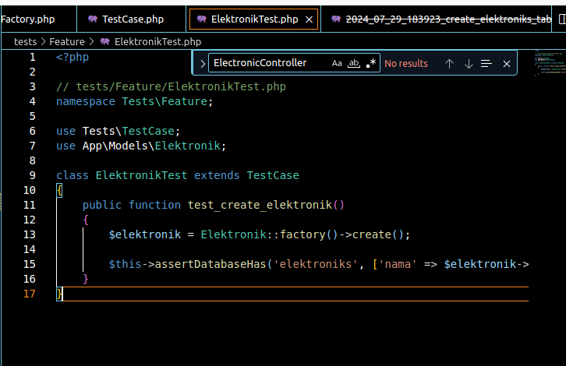

Database untuk test   
  
nomor 9.

DATABASE TEKNIS  
1. 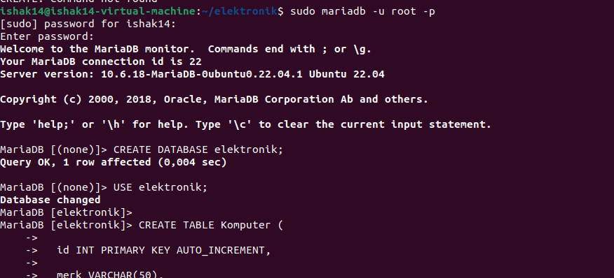

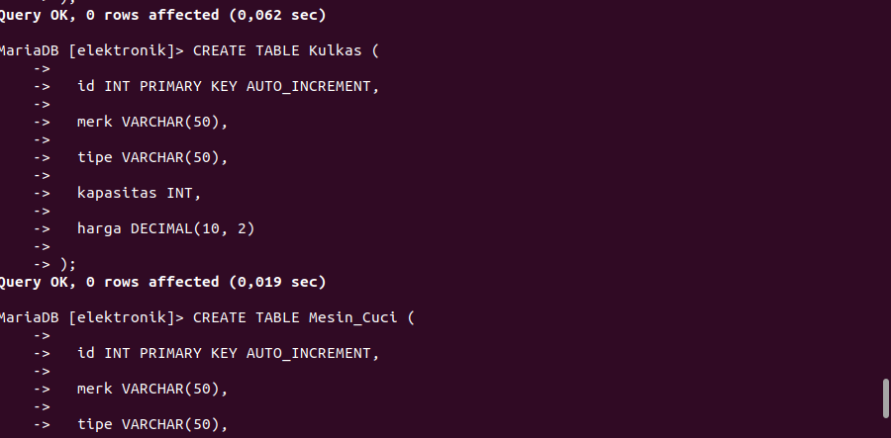

Untuk Masuk ke database Dan Insert Database yang di perlukan

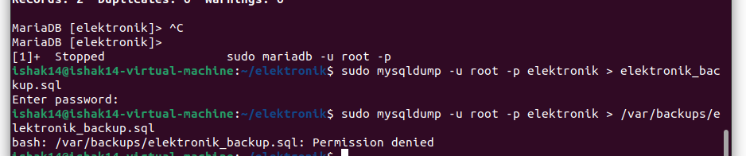  
  
Dan ini Command untuk Backup Sql yang berada di mariadb  
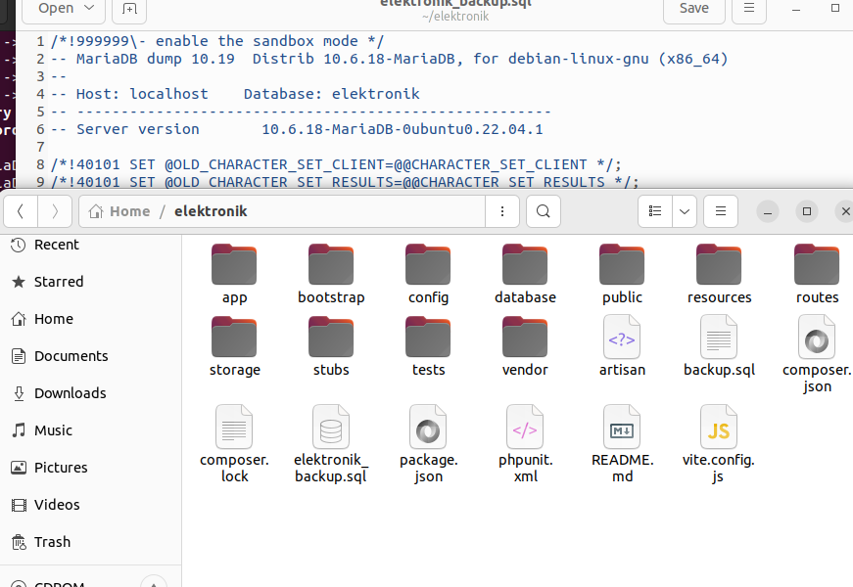

Dan tersimpan Di dalam teman electronic

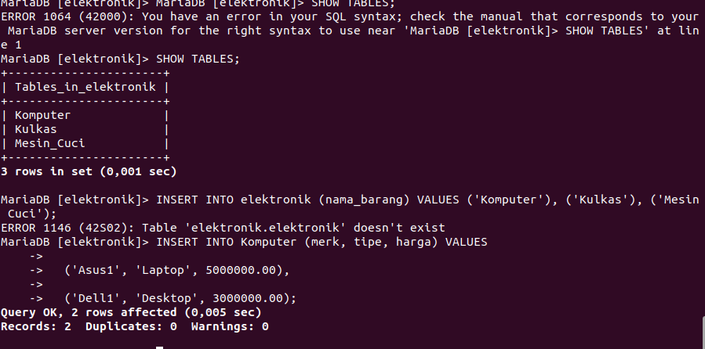

Dan ini ada 3 Komputer ,kulkas,mesin cuci dan insert merek database ada datanya

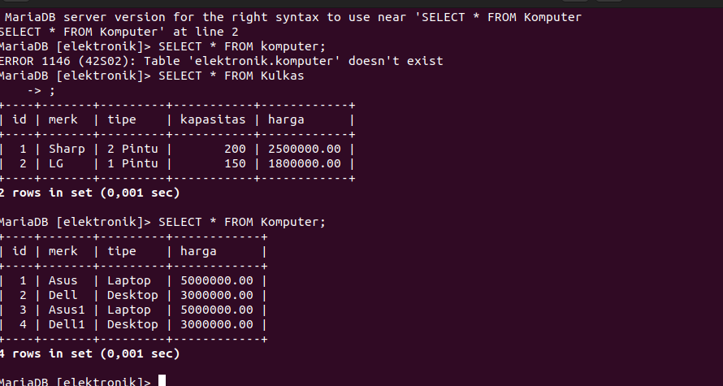  
dan ini hasilnya

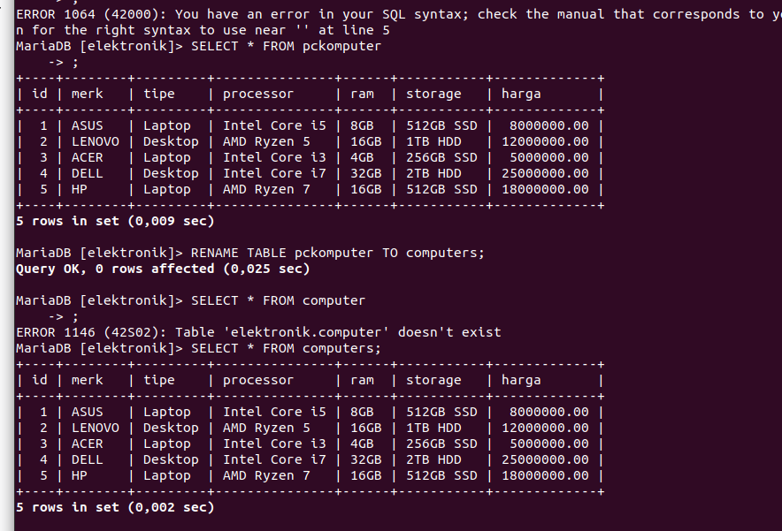

Gambar di atas itu untuk rename fildname  
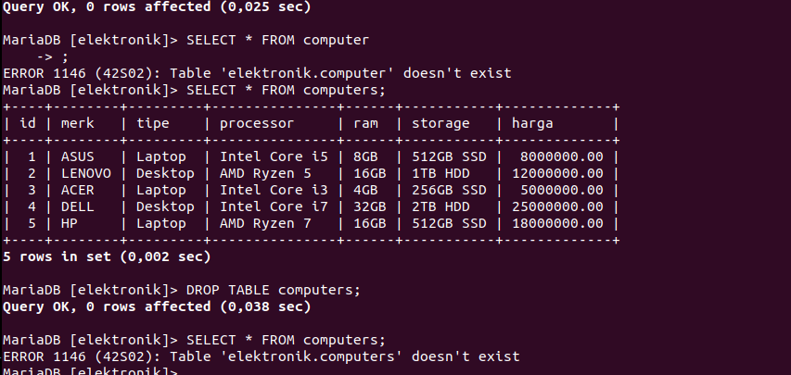Lalu datanya di drop atau di hapus.

Soal nomor 3 database.

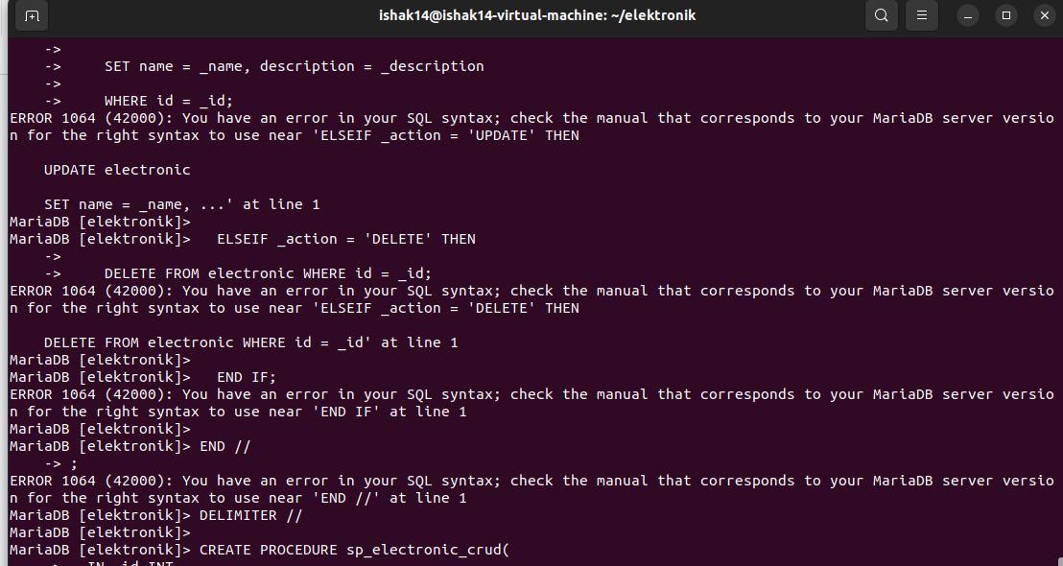

Dibuat datanya create yang tadi sudah di drop lalu inseert datanya

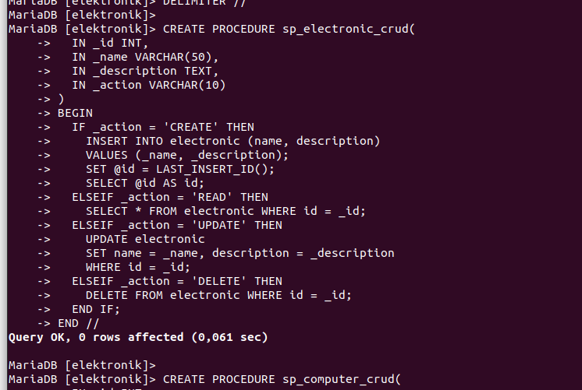  
  
dan lalu buat sp crud untuk di panggil nanti

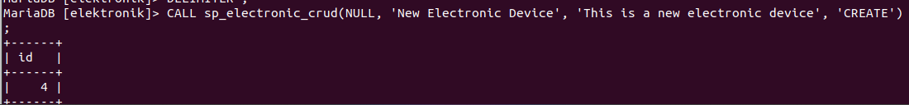

Inilah hasilnya   
  
Soal Nomor 4.

Yang pertama buat tabel historienya

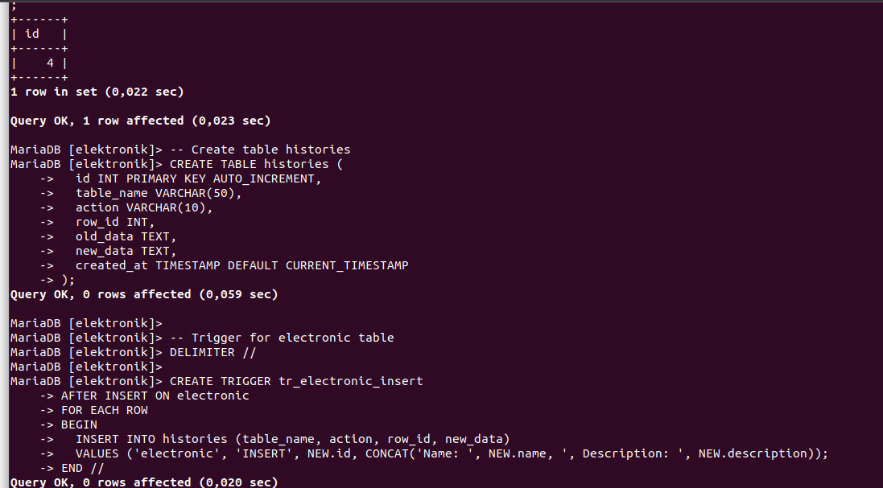

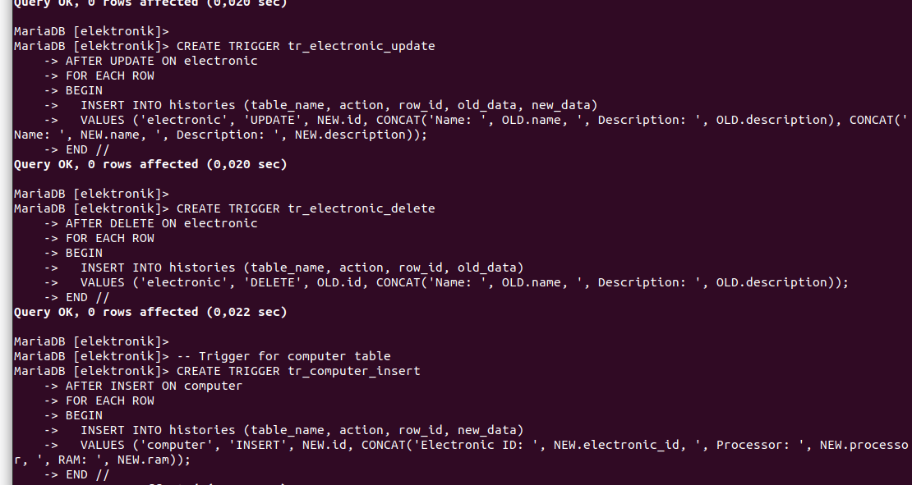

Gambar di atas di buat trigger update delete insert   
  
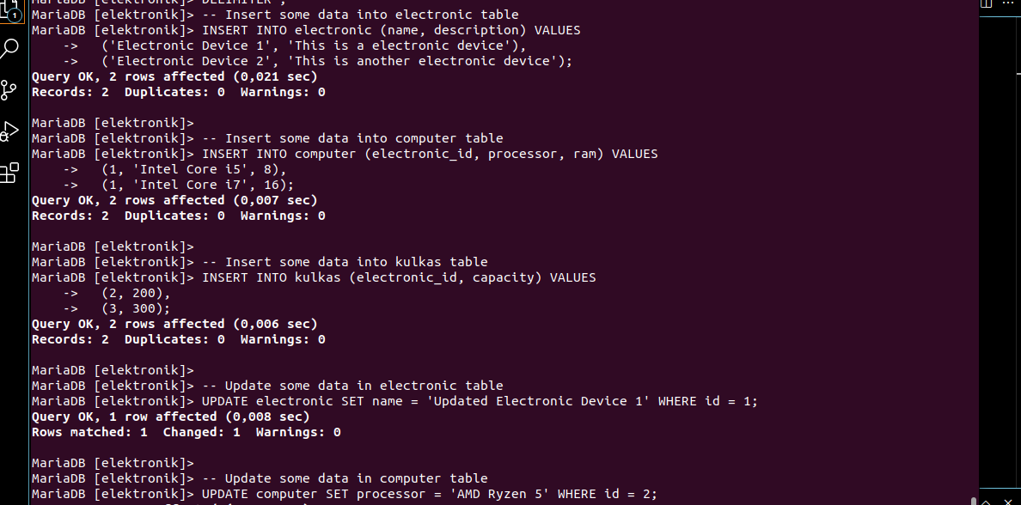ini data Insert dan Update

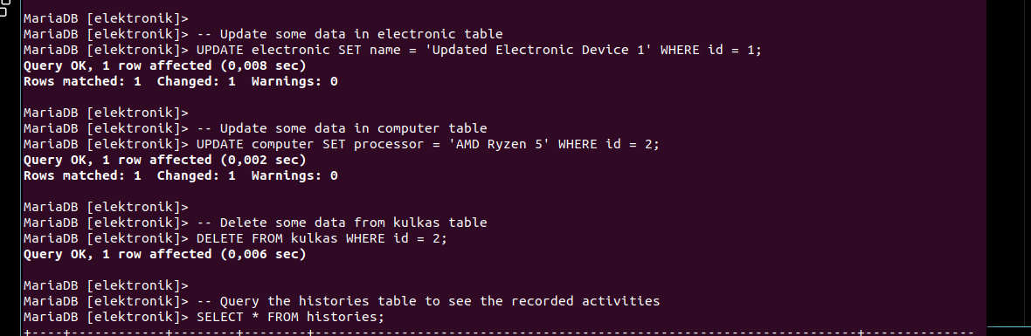

Dan data delete lalu kita select* from historiesnya

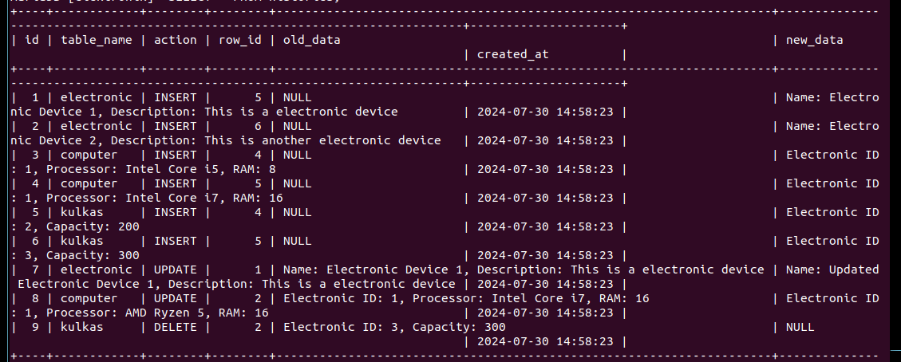ini hasil dari triggernya dan simpan datanya yang telat kita proses

5.Buat CTE

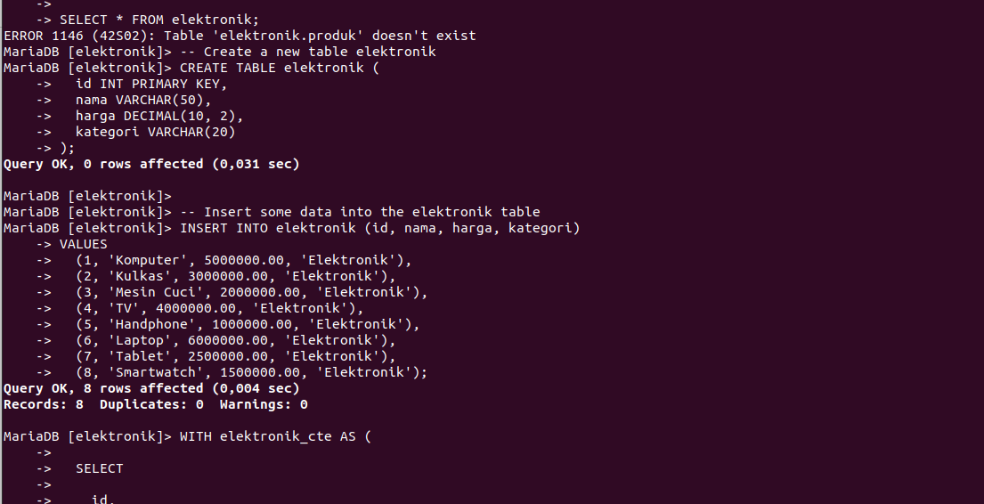  
pertama kita insert dulu data yang sudah di delete sebelumnya

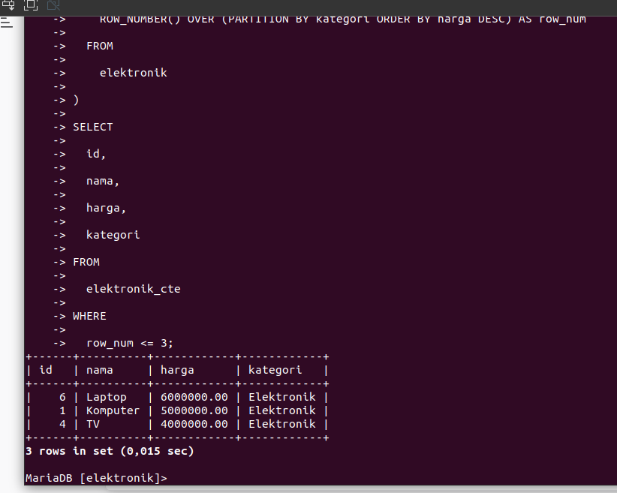

Dan ini hasilnya